Современные методы взаимодействия педагогического коллектива с семьями дошкольников с ограниченными возможностями здоровья.
Семья для ребёнка дошкольного возраста – жизненно необходимая среда, определяющая путь развития его личности. Эмоциональную защиту и психологический комфорт, жизненную опору обеспечивает ребёнку родительская любовь. Поэтому от родителей требуется научиться проявлять любовь к своему ребёнку полезным для него образом, вызывая ответные чувства. Ежедневное общение с родителями детей, посещающих дошкольное образовательное учреждение, осуществляют воспитатели группы. Анализ психолого-педагогической, методической литературы и реальной практики работы ДОУ дает возможность увидеть, что не всегда взаимодействие воспитателей с родителями эффективно, и направлено на решение задачи объединения усилий семьи и детского сада для воспитания и развития ребенка.
В общении родителей с воспитателями можно отметить следующие особенности:
– разные родители с разной частотой обращаются к воспитателям; в результате одни из них общаются с ним чуть ли не ежедневно, а другие практически не общаются;
– родители, прежде всего, интересуются тем, что и как ел ребенок, реже - его успехами в занятиях; вместе с тем зачастую не обсуждаются важные аспекты индивидуального развития ребенка, пути формирования его личности;
– воспитатели чаще обращаются к родителям в случаях негативного поведения ребенка, чем отмечают его успехи, что подсознательно формирует у родителей отрицательную установку на контакты с сотрудниками, поскольку каждое их обращение связано с какой-либо неприятной ситуацией;
– воспитатели просят родителей вмешаться в воспитательный процесс, но не дают конкретных рекомендаций, каким образом совместными усилиями достичь желаемого результата. Родители при этом нередко демонстрируют агрессивную - в адрес педагога или собственного ребенка - реакцию, которая свидетельствует о том, что они не знают, как именно воздействовать на его поведение;
– значительное время занимает общение воспитателей с родителями на отвлеченные темы;
– не всегда правильно выбирают воспитатели и стиль общения с родителями.
Рассмотренные нами особенности необходимо учитывать при организации взаимодействия коллектива ДОУ и семьи ребенка с ОВЗ.
Эффективными методами работы с родителями являются активные и интерактивные методы взаимодействия, особенность которых заключается в том, что субъекты активно проявляют инициативу и самостоятельность.
Я хочу с вами поделиться современными методами взаимодействия нашего педагогического коллектива с семьями дошкольников с ОВЗ.
Методы взаимодействия
Очные
Дистанционные

Консультацион-ный центр
Сайт детского сада;
Сайт воспитателя

Платформы Google Meet, Zoom
Семейный клуб
Социальные сети: «В Контакте», «Telegram», WhatsApp.

Семейный клуб «Тропинкою добра» – это неотъемлемая часть воспитания и образования детей взрослыми. Благодаря клубной форме работы возможно создание атмосферы общности интересов семьи и образовательного учреждения, оказание практической помощи семье в снятии затруднений в детско-родительских отношениях, формирование партнёрских отношений с семьями воспитанников, укрепление авторитета семьи и педагога будут способствовать активизации и обогащению воспитательных умений родителей (законных представителей), сознанию и реализации ими в полном объёме родительских функций, направленных на понимание потребностей ребёнка и созданию условий для их разумного удовлетворения.
Задачи семейного клуба:
- повысить психолого-педагогическую культуру родителей и членов семьи детей в вопросах воспитания, физического развития и оздоровления детей;
- формировать взаимное доверие между образовательным учреждением и семьей;
- организовать комплексную профилактику различных отклонений в состоянии здоровья;
- содействовать гармонизации детско-родительских отношений в условиях совместной деятельности;
Формы работы семейного клуба:
1.Дискуссионно-практические встречи, семинары – практикумы, мастер - классы, круглые столы.
2.Педагогические беседы с родителями (индивидуальные и групповые) по проблемам.
3.Совместная деятельность детей и взрослых.
4.Круглые столы с привлечением специалистов детского сада (логопеда, инструктора по физическому воспитанию, психолога, музыкального руководителя, медицинской сестры).
Консультативный пункт создался с целью обеспечения единства и преемственности семейного и общественного воспитания, повышения педагогической компетентности родителей (законных представителей), поддержке всестороннего развития личности детей, не посещающих образовательное учреждение.
Задачи консультативного пункта:
1) проведение комплексной профилактики различных отклонений в физическом, психическом и социальном развитии детей дошкольного возраста;
2) оказание консультативной помощи родителям (законным представителям) и обеспечении условий для развития, воспитания и обучения ребенка дошкольного возраста, не посещающего дошкольное учреждение;

3) информирование родителей (законных представителей), об оказании квалифицированной помощи ребенку в соответствии с его индивидуальными особенностями.
Сайт детского сада является важнейшим элементом информационной политики современного образовательного учреждения и инструментом решения ряда образовательных задач, связанных с формированием информационной культуры участников образовательного процесса.
На нашем сайте родители могут получить сведения об образовательной организации; задать вопросы, написать свои предложения на странице «виртуальная приемная». Получить консультацию от специалистов детского сада, посмотреть видео и фотографии разных мероприятий, будь в курсе всех событий, которые происходит в детском саду.
А так же был создан личные сайты воспитателей. Бесспорным преимуществом данной формы взаимодействия с родителями является доступность. Родители в любое время могут зайти на сайт, познакомиться с теоретическими основами педагогической работы, с методами, формами работы дома, рабочими материалами, интересными методическими пособиями.
На платформе Google Meet, Zoom мы проводим родительские собрания, тренинги, подгрупповые встречи. Такая форма работы очень удобна для родителей, они, не отрываясь от семьи, могут послушать воспитателей, специалистов. Во время тренинга могут показать, как они занимаются с ребенком и т.д.
Тренинг с родителями

Благодаря социальным сетям мы проводим акции, флешмобы, конкурсы. Например, в этом учебном году проводили акции «Возьми ребенка за руку!», «Ребенок главный пассажир»; флешмоб «Стань заметнее в темноте», «Дети наше счастье»; кулинарный онлайн конкурс «Вкусный дорожный знак» и т.д.
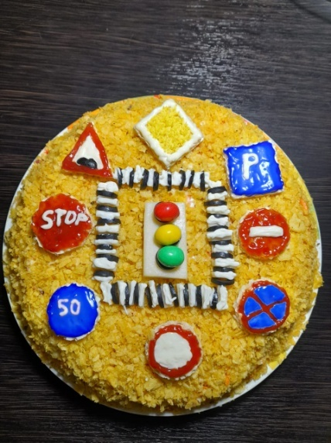
Онлайн конкурс «Вкусный дорожный знак»

Таким образом, можно сделать вывод, что в основе взаимодействия воспитателя дошкольного учреждения и семьи с ребенком с ОВЗ лежит сотрудничество. А разнообразные методы и формы работы только помогут сделать это взаимодействие наиболее эффективным и продуктивным, как для воспитателей, так и для родителей детей с ОВЗ. Это даст возможность каждому ребенку, независимо от его потребностей и других обстоятельств, полностью реализовать свой потенциал, приносить пользу обществу и стать полноценным его членом.
Литература
1.Башинова С.Н., Латыпова Р.И., Модель индивидуального сопровождения ребенка с ОВЗ в группах общеобразовательной направленности: метод. пособие - Казань: ИРО РТ, 2019.-90с.
2.НОУ ДПО «Центр социально-гуманитарного образования», МБДОУ «Детский сад комбинированного вида №2 «Чулпан» г.Кукмор ». Организация методического сопровождения педагогов дошкольной образовательной организации, реализующей программы для детей с тяжелыми нарушениями речи: метод. пособие - Казань, 2019.-132с.

